**Aufgaben-Sammlung**

CMD LINE

Last Changes: Walter Rothlin / Dec, 24th 2019

F:\_Daten\Hochschule Zurich\Meine_SlideSammlung_Golden_Source\Aufgabensammlung_DB-Join_CMD_Line_yyyy_mm_dd.docx

# Using Command Line Client

Start -> MySql Command Line Client - Unicode

MySQL Root Password: admin

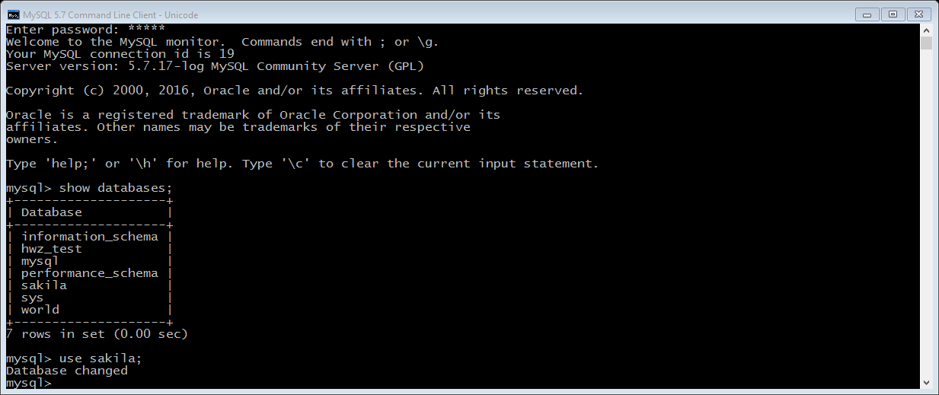

List all defined DBs: show databases;

Set a DB: use sakila;



Wiederholen Sie einige Abfragen auf Tables.